（B4H2/B4UN/B505/B507/B4Z7/B54Q/B6M5/B763/BT4B）顾客特殊要求
更新项目序号 | 更新项目名称 | 更新时间 | 客户协议编号
共用部分 | 2.阻焊，字符2） | 20241224 | 110012、110559、110147、610040、110100、330521、112076、110591、330013、330624、610645 和利时所有型号阻焊厚度：需要同时满足客户要求及公司企业标准贯丽梅2024-11-27顾客质量要求评审表
共用部分 | 7白油块1） | 20240731 | 110012、110559、110147、610040、110100、330521、112076、110591、330013、330624、610645和利时增加客规：IPC三级产品不允许补线，更新白油块厚度要求贯丽梅2024-07-24顾客质量要求评审表
标题部分 | 加入新代码BT4B | 20231208 | 610645和利时新增加子公司，同步所有和利时的客规至此代码贯丽梅2023-12-07顾客质量要求评审表
共用部分 | 7白油块3） | 20230915 | 10012、110559、110147、610040、110100、330521、112076、110591、330013、330624、和利时：白油块位置下面不允许铺铜，如果必须要铺，则与客户确认更改白油块位置；贯丽梅2023-09-09顾客质量要求评审表
共用部分 | 8 | 20230828 | 110012、110559、110147、610040、110100、330521、112076、110591、330013、330624、和利时更新及增加客规：补油、阻焊异物及测试点不接受塞孔冒油贯丽梅2023-08-22顾客质量要求评审表
预审部分 | 2 | 20230522 | 110012、110559、110147、610040、110100、330521、112076、110591、330013、330624和利时研发新单阻焊半塞孔工艺处理方式刘欢2023-05-17顾客质量要求评审表
CAM部分 | 6.拼板客诉案例 | 20230320 | B4H2代码增加客规要求：拼版要求
共用部分 | 7.白油块要求 | 20221028 | 110012、110559、110147、610040、110100、330521、112076、110591、330013、330624、B505/B506/B507/B4H2/B6M5/B4UN/B4Z7/B54Q/B6WR/B763关于SN框的识别及厚度要求贯丽梅2022-10-20顾客质量要求评审表
/ | 标题增加代码B763 | 20220214 | 与B505统一所有客诉及特殊要求，包装：全隔纸贯丽梅2022-01-26B763民品顾客质量要求评审表
共用部分 | 6.板材要求 | 20210805 | 和利时的板材型号工程只能指示IT-180A，S1000-2贯丽梅2021-08-03B505/B506/B507/B4H2/B6M5/B4UN/B4Z7/B54Q/B6WR民品顾客质量要求评审表
CAM5. | 回流测试备注 | 20200815 | B4H2\B505\B506\B507\B4UN\B4Z7\B6M5\B54Q和利时：增加出货前回流2次后监控翘曲是否超标贯丽梅2020-01-15顾客质量要求评审表
Cam4（2） | 白油块在工艺边上 | 20190916 | B4H2\B505\B506\B507\B4UN\B4Z7\B6M5\B54Q和利时所有代码关于工艺边上的白油块问题的客规协议贯丽梅2019-09-10顾客质量要求评审表
 | 新增B6M5 | 20190626 | XS
共用5 | 顾客PN号 | 20190514 | 工程
Cam4 | 白油块 | 20180413 | B4UN20180405
Cam3 |  | 20180227 | Gc
预审1 | 2mm | 20180130 | B506,B507,B505,B54Q,B4H2,B4UN,B4Z7
Cam2 | 烘板整平 | 20171103 | B4H2_B4UN_B505_B507_B4Z7_B54Q20171109
Gy1(2)3(AC)4ys2 |  | 20170927 | B4UN20170942
备注：更新的内容以蓝色字体显示。
共用部分：
- 线路、表面工艺：
  - 喷锡板锡厚按1-40微米控制，无需确认；
  - 如板内有1.9*2.3mm的NPTH椭圆槽要求时，槽边按不削铜露铜处理，无需确认
- 阻焊、字符：
  - 阻焊油墨必须选择使用太阳PSR-4000系列的（没有对是否含卤素做要求）；
  - 除客户制板说明要求外，还需要同时满足如下要求：
阻焊厚度：线顶最小10μm，线路拐角最小5μm，外层完成铜厚＜1OZ时，焊盘周边阻焊厚度不能高于焊盘35μm，外层完成铜厚≥1OZ时，焊盘周边阻焊厚度不能高于焊盘50μm
3. 工艺边：
A)如设计时拼版，拼版工艺边上不允许加定位孔，工艺边外层不允许铺铜，内层铺实心铜（如客户设计非实心铜，可直接更改为实心铜，无需确认）
B).设计的拼版工艺边上需印顾客型号，如无，需反馈确认
4.翘曲度：
翘曲度小于等于0.5% ,板任意一个角翘曲高度＜2mm，检验翘曲度时取两者之间最小值(在ERP翘曲计算软件中计算出的对于理论翘曲＜0.1%的板子直接制作,在ERP翘曲计算软件中计算出的对于理论翘曲≥0.1%的板子，先发技术中心评审后，再和客户EQ确认)
5. 顾客PN号：
需核对板上的客户型号和ERP中的客户型号是否一致，不一致时需与客户确认。
6.板材要求
客户指定板材型号IT-180A和S1000-2 ，不允许在预审报价信息以及EDS（MES）系统指示中填写除号IT-180A和S1000-2以外的板材型号。
7.白油块要求
1）下图两种设计方式识别为白油块，并制作成白油块，保证白油块厚度10-30μm，表观平整，无褶皱。


  - 工艺边上的白油块在v-cut线或外形线上时，按v-cut线或外形线极限削铜处理，工艺边上的白油块尺寸接受会变小问题
  - 白油块位置下面不允许铺铜，如果必须要铺，则与客户确认更改白油块位置；如下图设计不允许。
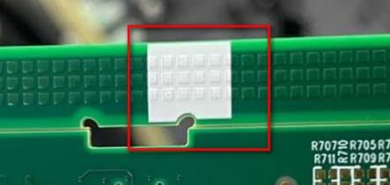
NG

8.针对客户设计为一面开窗一面塞孔的孔，需要与客户EQ确认是否为测试孔，若客户确认为测试孔，则需要按照不允许塞孔面不冒油制作，且CAM需在阻焊塞孔流程指示不允许塞孔面冒油。

预审部分：
- 当客户要求材料“可选：生益S1000-2、S1180、S1170”时，可用IT-180A替代，其它特殊材料以客户要求为准
- 新单和NP更改单设计阻焊半塞孔工艺的需要与客户确认更改为其他工艺，若客户不同意则反馈给销售
CAM部分：
1. 不接受打叉板
2. 外形前增加“烘板整平”流程
3.针对铣空区域需要铣进附边以确保单元板的外形时，为增加贴片过程中的牢固度，因此按下图所示的外形设计。
（即确保角落位置铣进附边即可，不要整条边都铣进去。）
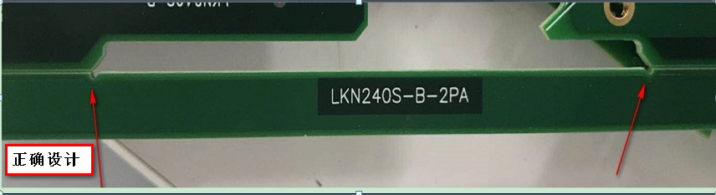
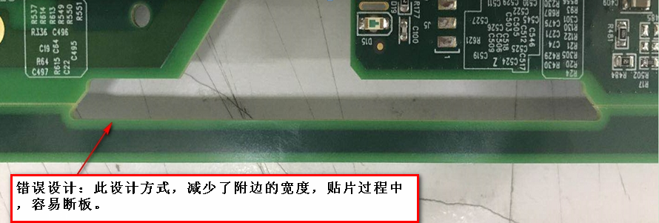
4.删除（内容转移到共用部分7）
5.回流测试备注
在终检功能检查模块备注抽2片板做两次回流焊，做完回流后测翘曲，并将测量结果做好记录

6. 拼板客诉案例
当客户同时提供单板文件和拼板文件时，提供的单板文件是位于右下角的单板，而非常规拼板提供的左下角拼板，（例如下图所示：），需要核实清楚提供的单板文件是位于拼板文件中的左下方还是右下方，避免旋转角度错误。
